一年级数学下册期中测试卷

班级：＿＿＿＿＿＿＿ 姓名：＿＿＿＿＿＿＿

- 口算题
11－3= 5＋6= 8＋8= 6＋9= 25－20= 13－4=
12－5= 18－9= 4＋20= 66－6= 70＋3 = 55－50=
8＋7= 37－30= 10＋5 = 81－80= 6＋40= 8＋5=
1＋5＋6= 15－5－10= 16－8+4= 7＋6 －3=
二、 填空题
1、一个两位数，个位上的数字是2，十位上的数字比个位上的数字多5，这个数是（ ）。
2、（ ）个十是100。
3、由5个十和6个一组成的数是（ ）。
4、23是个（ ）位数，8是一个（ ）位数，100是一个（ ）位数。
5、74前面的一个数是（ ），后面的一个数是（ ）。
6、把这些数从大到小排一排：75、60、36、48、57、80 。
( )>( )>( )>( )>( )>( )。
7、小红和小王的糖一样多，小红吃了5颗，小王吃了4颗，（ ）剩的糖多。
8、在计数器上，从右边起第一位是（ ）位，第二位是（ ）位，第三位是（ ）位。
9、最大的一位数是（ ），最小的两位数是（ ），最大的两位数是（ ），最小的三位数是（ ）。
10、个位上是5，十位上是3的数是（ ）。

三、画一画，折一折
2、画一画，使正方形变成两个形式、大小一样的图形。
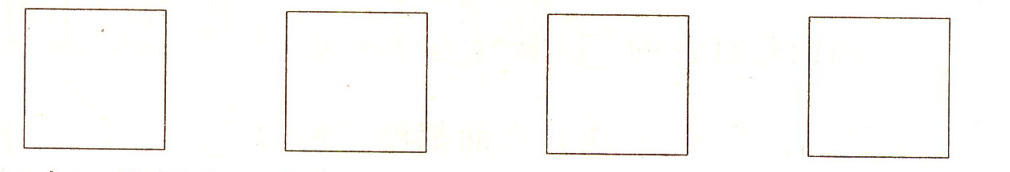
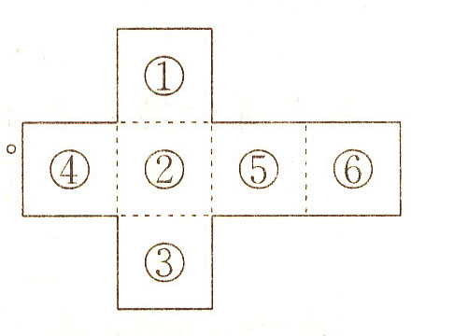
3、沿虚线折一折，它变成( )体。
其中②号面与（ ）号面相对，
①号面与（ ）号面相对，
④号面与（ ）号面相对。

5、从下图的右边选出1个和左边拼成正方形图形，在序号上画“√”。
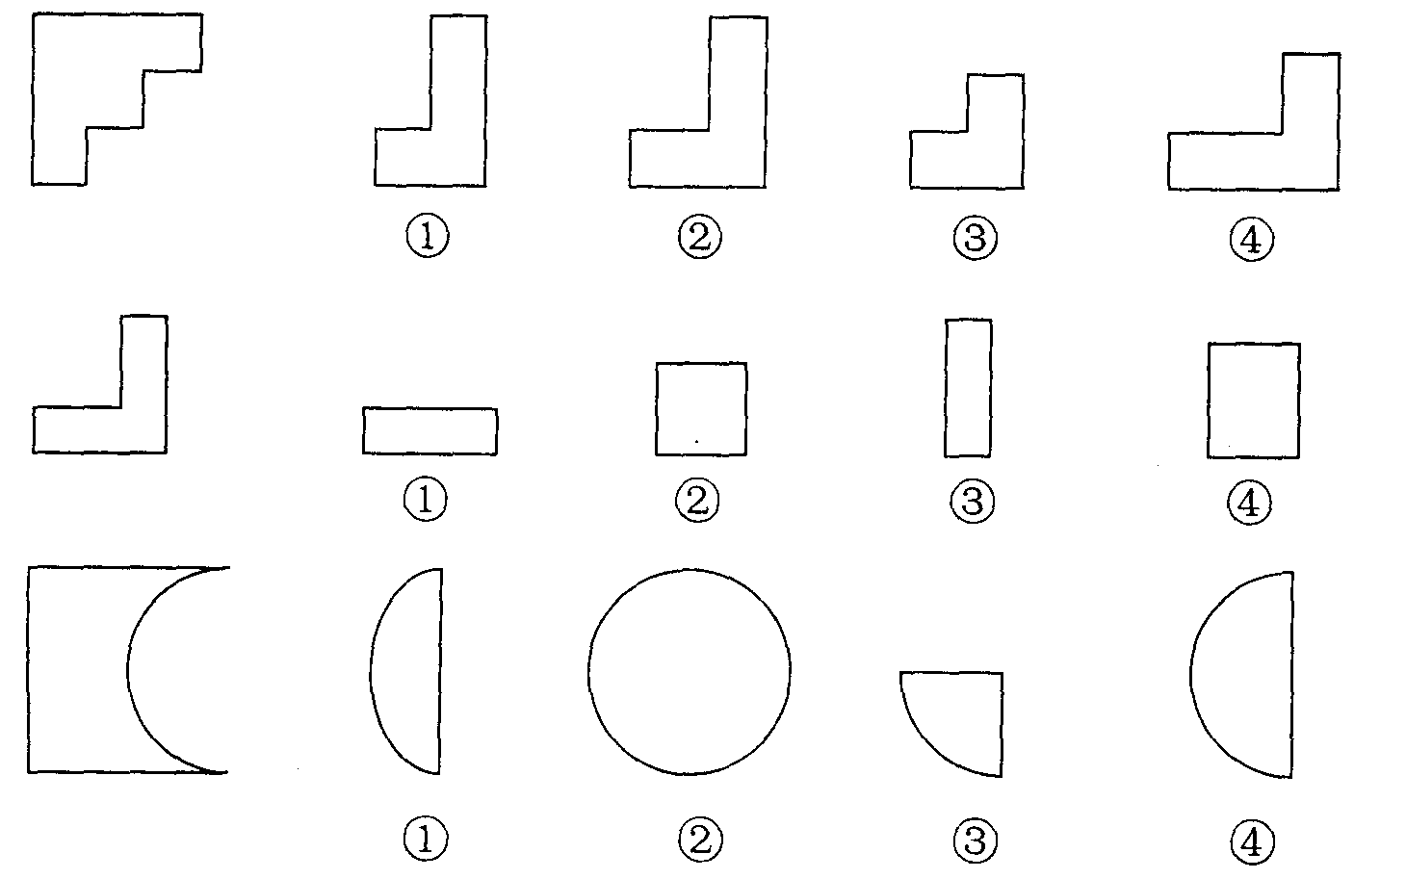
- 下面的说法对吗？对的在（）里画∨，错的画×。
- 长方形相对的边相等。（ ）
- 正方形四条边都相等。（ ）
- 三角形三条边都相等。（ ）
- 用四个同样大小的正方体可以拼成一个大正方体。（ ）
- 一个数从左边起，第一位是个位。（ ）
- 读数和写数都从高位起。（ ）
- 最小的两位数比11大1。（ ）
- 一个两位数，十位上的数字和个位上的数字相同，并且它们的和为6，这个两位数是33。（ ）
五、 在你认为合适的答案下面打“√”
1、梨有40个，苹果的个数比梨少得多，苹果可能有多少个？
18个□ 28个□ 48个□

2、小汽车的价钱比飞机便宜一些，小汽车可能要多少钱？
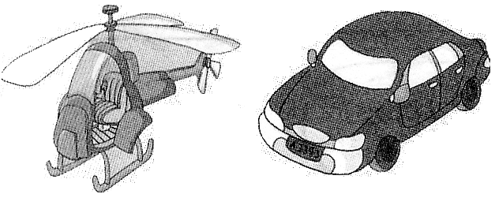

60元 ？元
73元□ 57元□ 22元□

3、三（5）班有47人去春游，坐哪辆汽车比较合适？
40座的□ 50座的□ 30座的□

六、 解决问题
1、阿姨买来10米布，做衣服用了8米，还剩几米？
□○□＝□
3、金鱼缸里有15条红金鱼，6条花金鱼，再买几条花金鱼就和红金鱼同样多？ □○□＝□
4、美术小组有30人，其中女生有20人，男生有多少人？
□○□＝□
5、商店原有48台电视机，卖出了8台后，还剩下多少台？
□○□＝□
6、 把这些草莓都装进纸箱里，装得下吗？
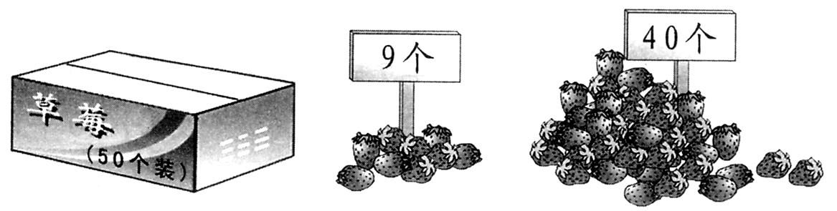
装得下□
装不下□

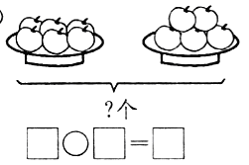
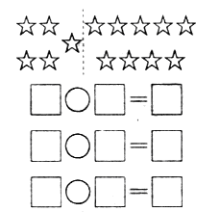
七、看图列式计算。
1、 2、 2、

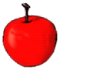
3、
？个
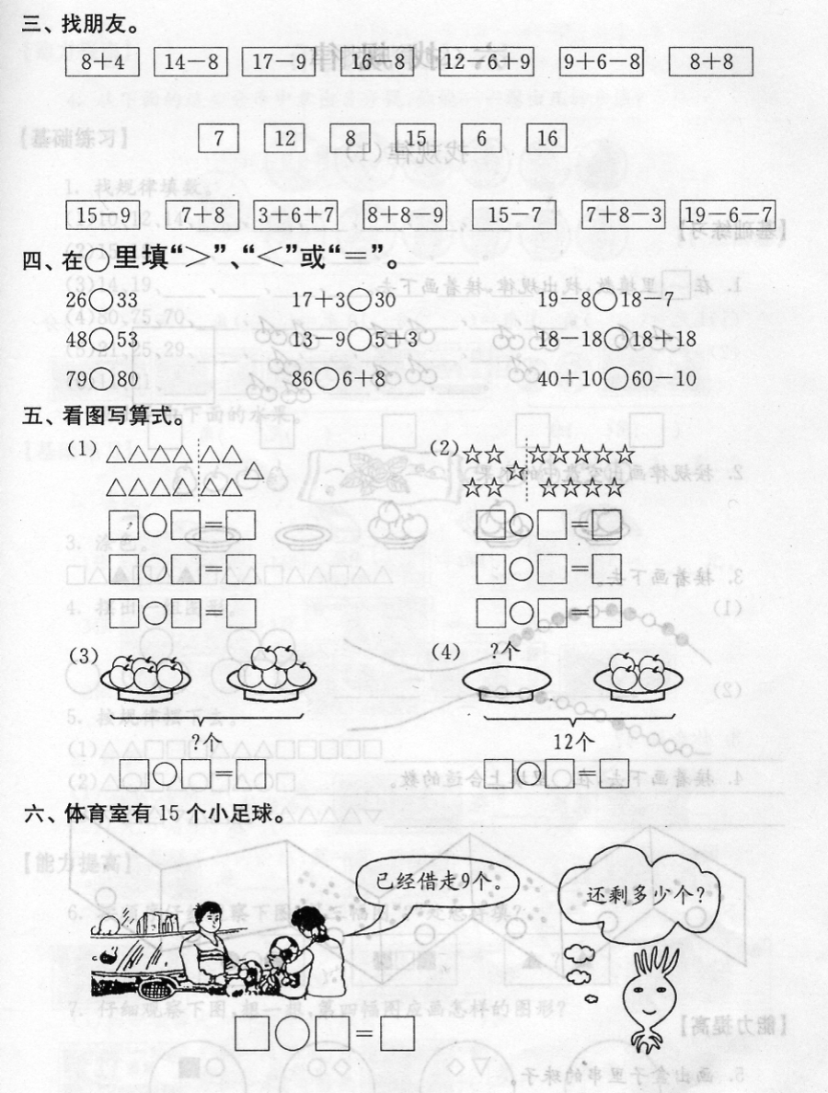
56个 □○□=□

4、 个 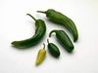 □○□=□
13

5、
 |  | 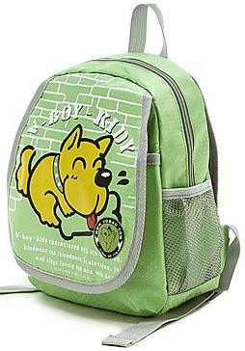 | 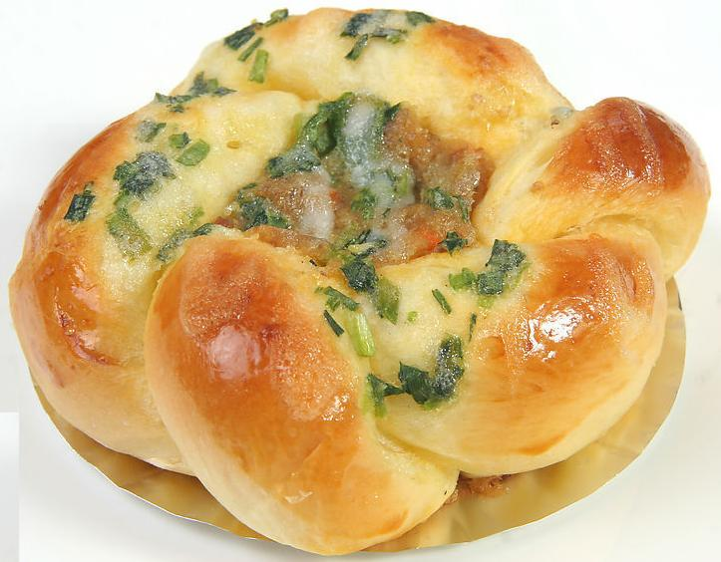
原来有 | 13本 | （ ）个 | 15个
卖出 | 9本 | 8个 | （ ）个
还剩 | （ ）本 | 6个 | 7个

